Опросный лист для подбора лебедки
Название проекта
Номер договора
Требуется сейсмическое исполнение? (Да, Нет)
Адрес месторасположения проекта
Консультатнт
SECTION #1 - для предложения цены
Car ID Numbers
идентификационный номер лебедки
Требования | Тип лебедки: редукторная или безредукторная
Требования | Расположение лебедки (лифты без машинного помещения, верхнее расположение , нижнее расположение)  в подвальном помещении рядом с полом шахты
Требования | Кратность подвески (1:1, 2:1)
Требования | Грузоподъёмность лифта (кг)
Требования | Скорость лифта (м/с)
Требования | Расстояние между этажами (футы) (Если данные недоступны, можно принять 12 футов на этаж)
Требования | Форма лебедки (лифт без машинного помещения) (таблетка, бочонок)
Диаметр установленного каната (8mm, 10mm, 1/2", 5/8", 3/4")
Диаметр нового каната должен соответствовать уже установленному размеру каната? (Да, Нет)
Выходная мощность привода (208-230V,460-480V)
Производитель привода (KEB/Green, Yaskawa/Magnetek, Schindler, KONE, TKE, Otis, другие)
Длина кабеля энкодера
(30 футов и 50 футов для редукторной лебедки) (10 м, 20 м, 37 м, 50 м, 60 м для безредукторной лебедки
Системные параметры (заполните, если известно)
Empty Car Weight
(lbs) (Will assume 1.5x capacity if blank)

Вес пустой кабины лифты (фунты) (Если поле пустое, будет считаться, что оно в 1,5 раза превышает грузоподъемность)

Preferred Counterweight (%) (range: 40-50)
Предпочтительный противовес (%) (диапазон: 40-50)
Опция экстренного торможения  (Выберите один вариант, укажите предпочтительную модель оборудования, если она выбрана) |  | TDNA Стандарт (по умолчанию)
HW Rope Gripper
(модели 620,622,624,626 и прочее.)
Масса погонного метра, компенсирующей цепи (если планируется повторное использование)
Weight of Existing Compensation Sheave
(lbs)
Вес установленного компенсационного шкива (кг)
Double Wrap Roping Required?
Требуется двойное обертывание тросов? (Да, Нет)

Specified Acceleration Rate
(ft/s2)

Заданный параметр максимального ускорения (фут/сек2)
Пункты для расчета цены:  (Проверьте все требования) |  | Machine  Лебёдка
Bedplate
Подлебёдочная рама
Rope Guard
Защита от спадания канатов и ограждение
 |  | Отводной блок
 |  | Кабель энкодера

SECTION #2 - Для чертежа
Предпочтительный вариант с двухнедельным сроком выполнения заказа? (если доступен) ? (если возможно) (Да, Нет)
Ориентировочная дата начала проекта
Серийный номер лебёдки
Монтажное положение правое или левое? (p.4 - Ill. 1)
Услуга по сборке на месте: требуется/не требуется
(Доступно только для крупных безредукторных машин TGL)
Расстояние между канатами (in) (p.4 - Ill. 2)
Rope to Machine Room Wall (in) (p.4 - Ill. 2) Расстояние от каната к стене машинного помещения
Machine Room Height Clearance (in) (p.4 - Ill. 2) Высота машинного помещения
Existing Machine Beam Location (p.4 - Ill. 3) Расположение существующей закладной балки под лебёдку
CT - Concrete Slab Thickness (in) (p.4 - Ill. 3) Толщина плиты перекрытия
Wf - Beam Width (in) (p.4 - Ill. 3) Ширина закладной балки
Ww - Beam Height (in) (p.4 - Ill. 3) Высота закладной балки
Z1 (in) (p.4 - Ill. 2)
Z2 (in) (p.4 - Ill. 2)
Special Bedplate Configurations

Специальная конфигурация опорной плиты
Prefer Deflector Mounted Below Slab (Да, Нет)

Предпочтительно установить отводной блок под плитой перекрытия?
Keep Existing Deflector or Replace with New?

Оставить существующий отводной блок или заменить на новый?
If retaining Deflector:
Если старый отводной блок сохраняется:

Ddef - Deflector Sheave Diameter (in) (p.4 - Ill. 3)
Диаметр отводного блока
Number of Existing Deflector Grooves
Число ручьёв
Groove Pitch (Center of rope to rope) (in)
Шаг ручьёв (От центра каната до каната (дюймы)

Ys - Bottom of Slab to Deflector Centerline (in) (p.4 - Ill. 3)

Расстояние от низа плиты перекрытия до оси отводного блока (дюймы)

Rope Drop Square to the Wall (p.5 - Ill. 4) (Да, Нет)

Перпендикулярное расположение оси канатов относительно стен. (Да, Нет)

Angle Profile (p.5 - Ill. 4)

Схема углового размещения (А, B, C, D)

X1 - Car Rope to Wall (in) (p.5 - Ill. 4)
Расстояние от каната кабины до стены (вдоль оси лебедки)
X2 - Car Rope to Wall (Perpendicular) (in) (p.5 - Ill. 4)
Расстояние от каната кабины до стены (по перпендикуляру)
X3 - Car Rope to Wall 2 (Perpendicular) (in) (p.5 - Ill. 4)
Расстояние от каната кабины до смежной стены (по перпендикуляру)
Prefer Pre-Drilled Holes or Pilot Holes for Bedplate?

Предпочтительны готовые или предварительные отверстия в подрамнике ?
Please include machine room / existing equipment pictures for reference. Please include additional measurements to any possible obstructions not covered in survey (Hitchplates, Governors, Air Ducts, etc..) Pictures can be emailed to: torindrive@hyperion-solutions.com

Overhead / Deflector / Compounding Sheave
Тип блока: вверху шахты/ отводной блок / полипастный
Место установки: в машинном помещении, на верхней балке кабины, на верхней балке противовеса, 2:1 под кабиной, 2:1 под противовесом
Sheave Type
Тип шкива A,B,C
Quantity
Количество
Sheave Diameter, D
Диаметр шкива, D (mm) на выбор 400, 520, 640,762
Max Allowable Width, W (in)
Максимально допустимая ширина, W (дюймы)
Required Shaft Diameter, d (in) (if any)
Требуемый диаметр шахты, d (дюймы)

Shaft Type
Тип отводного блока
L1
L2
L3
L4
L5

L6
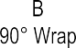
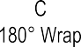
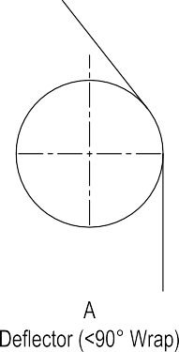

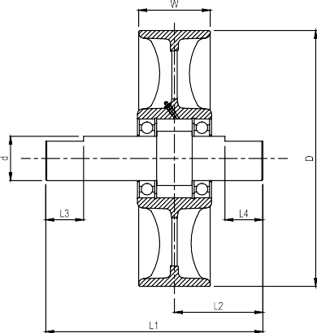 | 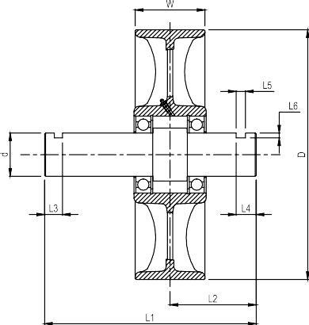

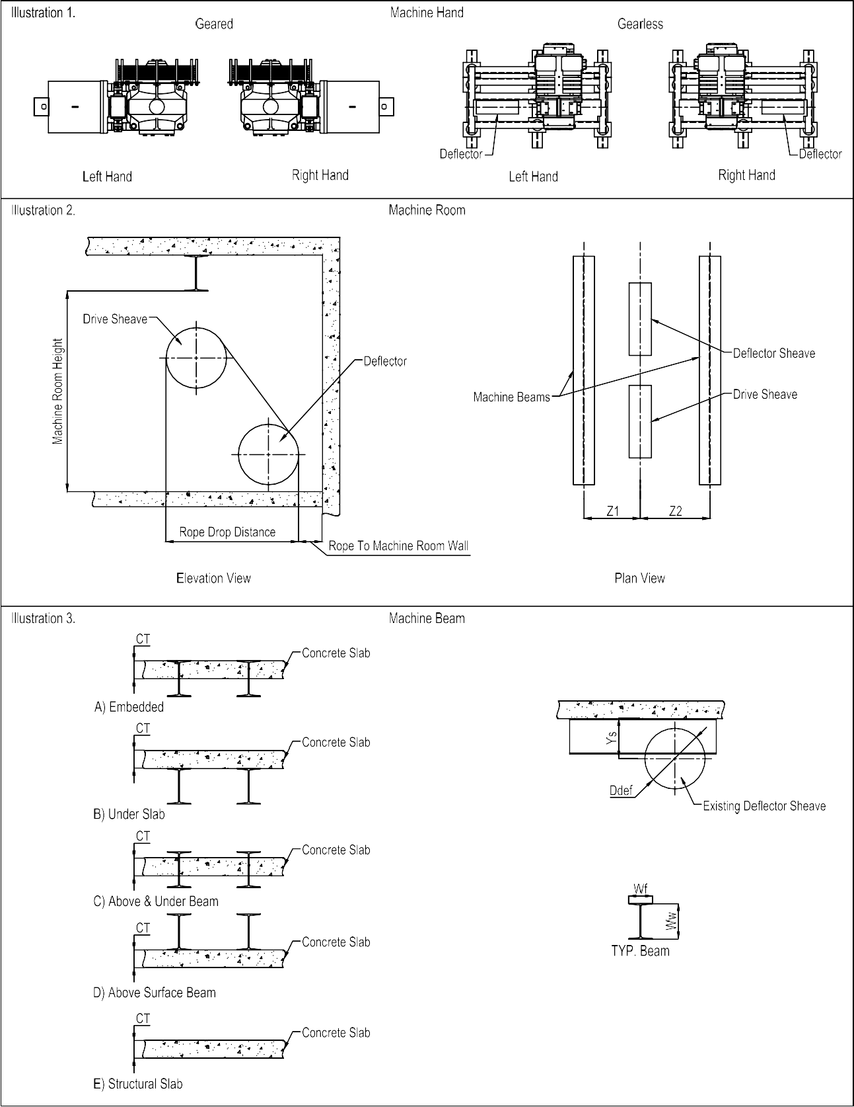

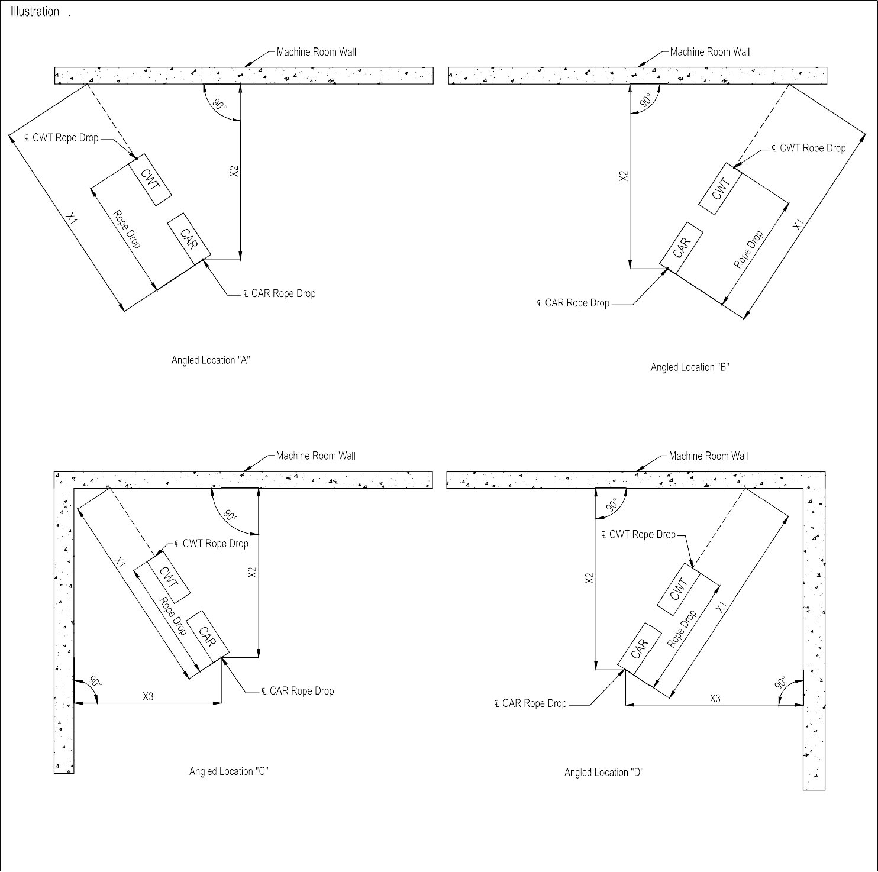
4




Car Rope Drop

